- 学生申请
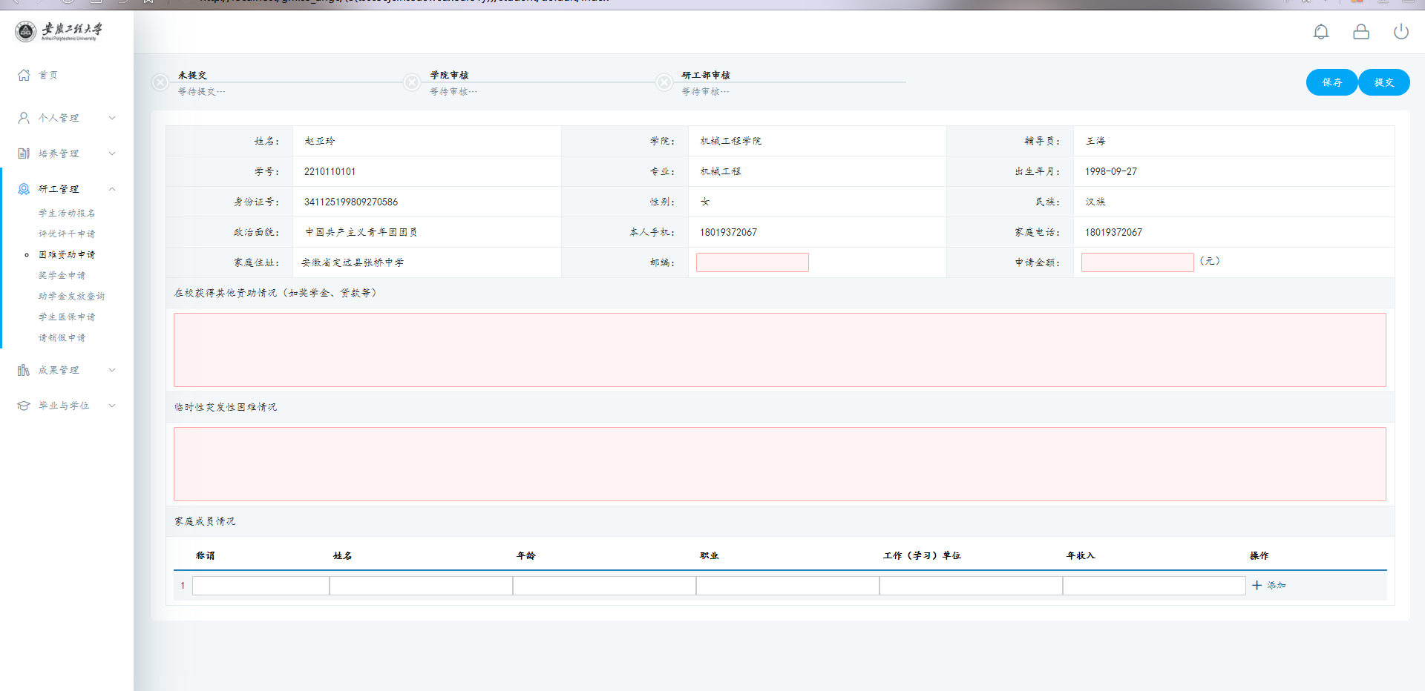
填写申请金额，在校获得其他资助情况，临时性突发性困难情况，添加家庭成员
填写完，保存并提交
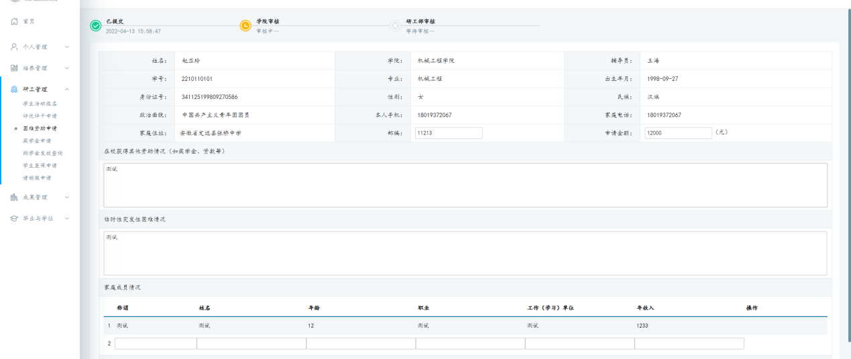
- 学生端提交，学院审核，研工审核
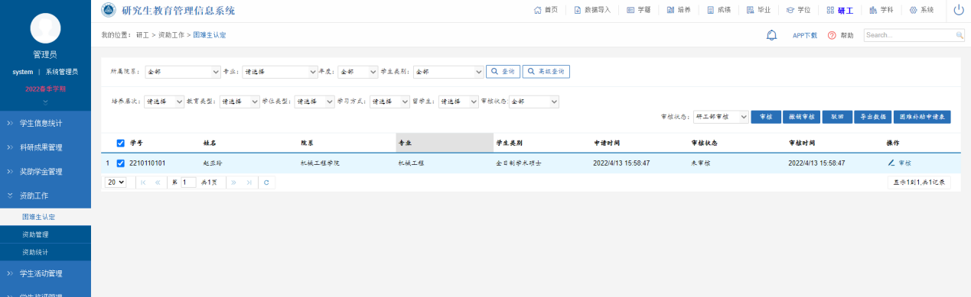
- 审核结束，学生在学生端，可以查看到审核信息，也可以点击困难申请按钮，这样就可以再次申请

